


Thomson Reuters Regulatory Intelligence

2023 年合规成本
监管负担导致合规部门面临运营困难



执行摘要：

在地缘政治动荡、经济不稳定、银行业倒闭、可持续发展面临挑战、忧心加密资产和其他创 新类技术等多种因素充斥，且不断变化的环境中，金融服务公司必须能够依赖自身的合规职 能，引导公司穿越相关法规的迷宫。
汤森路透监管情报平台（Regulatory Intelligence）第 14 届合规成本年度调研探讨了合规主 管 2023 年持续面临的挑战，以及所面临问题的深度。
由于资源有限，所涉专题领域宽泛且不断拓宽，同时预期监管变化数量将会增加，再加上成 本和人员招聘方面的困难，加剧了这一挑战的困难程度。结合本次调研的结果， 描绘出这一 职能部分的现状：职责范围扩大，但同时实际运营工作面临挑战，此类挑战可能逐渐损害提 供所需的合规支持水准方面的努力。

关键发现
• 预计监管变化的数目将继续增长，而这一点无论对企业董事会还是合规主管而言，都 将构成一项合规挑战。
• 调研对象声称面临管理成本压力、平衡竞争与合规需求方面的挑战，不过 45%的调研 对象表示并未在整个组织层面监测法规合规成本。
• 三分之一的调研对象表示，预计合规团队将不断壮大；尽管人员流动率和预算保持在 2022 年的水平，但预计合规人员的整体成本将有所增长。同时调研对象报告称，将合 规职能外包的公司数目有所增加。
• 合规所涉的实践领域不断拓宽，而保留高技能人才资源则被视为能够在该等实践领域 取得成就的关键。
• 许多公司正面临员工士气低落的行为风险， 由此可能因为工作人员失误或受操控而导 致不合规行为蔓延。
调查结果旨在帮助公司进行规划和资源分配，同时使之将自身的方法对标整体行业进行基准 测试。研究人员分析了全球系统重要性银行（G-SIB）的经历，这类分析有助于体会世界规 模最大的金融服务机构所采取的立场。

方法

超过 350 名从业人员对本次调查做出回复， 涵盖 G-SIB、其他银行、保险公司、资产和财富 管理公司、监管机构、经纪交易商和支付服务提供商。本年度调研涵盖美国、欧盟和英国。 其中少量调研结果取自其他管辖区域（归入“世界其他地区”范畴）。

图 1：调研人口统计资料
位置
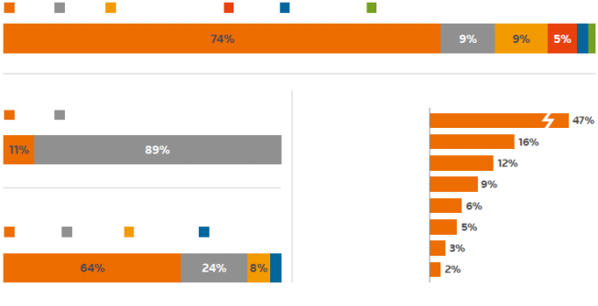
美国 英国 欧洲大陆 亚洲 中东 加拿大

角色
合规主管
首席合规官
总法律顾问
首席风险官
洗钱报告主管
合规副总裁
1-10 11-100 101-1000 1001+
人力资源总监
顾问

资料来源：Thomson Reuters 2023
全球系统重要性银行
是 否
合规团队规模

工作量持续加大

发布的监管信息数量有所增加
2022 年， 汤森路透监管情报平台（TRRI）监测到的监管事件为 61,228 起，为 2008 年以 来年度计总数据的前三名。这一数字涵盖 190 个国家/地区的 1,374 个监管机构，相当于 平均每天发出 234 份监管警示。
在今年的调研中，近四分之三（73%）的调研对象声称，其预计监管活动将有所增加（46% 预计略微增加，27%预计大幅增加） ，相比之下，上一年这一比例为 74%（50%预计略微 增加，24%预计大幅增加）。地区细分数据也反映了这一点，各地区都有超过 70%的调研 对象预测 2023 年将发布更多的监管信息。

图 2：全球：未来 12 个月，我预计监管机构和交易所发布的 监管信息数量将：
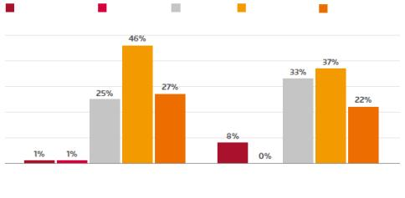
与现在持平 比现在略微增加 比现在显著增加

2023 G-SIB 2023
资料来源： Thomson Reuters 2023
比现在略微 减少
比现在显著减少

图 3：地区细分：未来 12 个月，我预计监管机构和交易所发 布的监管信息数量将：
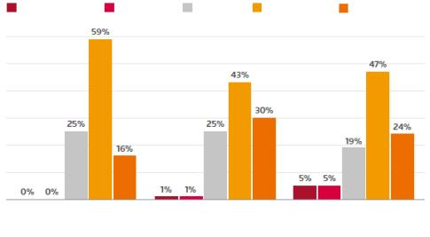
与现在持平 比现在略微增加 比现在显著增加

世界其他地区
资料来源： Thomson Reuters 2023
比现在略微 减少
英国和欧盟
比现在显著减少
美国

图 4：2023 年最大的合规挑战为：

针对个人的五大主题 |  | 针对董事会的五大主题
监管变化的数量与实施 |  |  | 兼顾成本压力
兼顾预算和资源 |  |  | 跟上监管变化
保留高技能资源 |  | Q 加强监管审查
监管预期不断增长 |  | 网络风险
拥有高技能资源 |  | 保留高技能资源
资料来源： Thomson Reuters 2023

据调研对象称， 在合规挑战列表中， 监管变化的数目位列榜首。
以上内容仅为本文档的试下载部分，为可阅读页数的一半内容。如要下载或阅读全文，请访问：https://d.book118.com/608114100040006032

